# 

# 国家接种率统计标准库介绍-V1.0.8

|  |  |  |
| --- | --- | --- |
| 版本号 | 版本日期 | 版本说明 |
| V1.0.0 | 2022-07-11 | 初稿 |
| V1.0.1 | 2022-07-22 | （1）更新样本数据（个案数据深度脱敏）  （2）修复部分计算规则问题 |
| V1.0.2 | 2022-08-18 | 1. 乙肝第二剂次接种间隔调整为1个月 2. 乙肝第三剂次应种起始时间计算增加规则：与第二剂次间隔不少于60天 3. 白破疫苗统计规则调整:未完成百白破使用白破补齐时都纳入白破第一剂次统计 4. 乙脑减毒第二剂次计算规则调整：6岁前接种灭活替代减毒第二剂次时，6岁后应接种灭活第4剂次，减毒第二剂次重新纳入应种计算 5. 修复出生队列全程计算错误问题 |
| V1.0.3 | 2022-09-08 | 1. 乙肝特殊儿童不纳入全程统计 2. 乙肝第三剂次应种规则更改为：一岁以内儿童第三剂次与第一剂次间隔6个月，与第二剂次间隔60天；一岁以上儿童第三剂次与第一剂次间隔4个月，且与第二剂次间隔60天 3. 乙肝特殊儿童规则：第一剂次接种晚于出生后1个月，第四剂次不再纳入统计 4. 修复脊灰疫苗第四剂次应种间隔计算错误问题 5. 乙肝特殊儿童规则调整：2017年前出生儿童不纳入特殊儿童计算 6. 修复A群C群第一剂次应种起始时间计算错误问题 |
| V1.0.4 | 2022-09-23 | 1. 修复非免疫规划疫苗统计范围错误问题：补录数据仅统计录入单位所在省份与接种单位所在省份一致数据（12个6,7,8,9除外） 2. 增加非免疫规划疫苗统计明细 3. 标准库内接种省份及录入省份均取机构编码前两位（12个6,7,8,9不按此规则处理） |
| V1.0.5 | 2022-10-31 | 1. 修复百白破接种替代苗时接种间隔及应种起始月龄计算错误问题：第1，2，3剂次应种起始月龄为3，4，5月龄且应满足接种间隔 2. 除A群C群以外其它疫苗提前接种接种记录均纳入实种应种统计，且不再考虑后续应种，出生队列视为已完成接种 3. 脊灰第四剂次应种统计规则调整：已完成第三剂次且未接种第四剂次的4-6岁儿童+当月接种儿童 |
| V1.0.6 | 2022-11-17 | 修复白破、脊灰等疫苗接种率统计结果与明细不一致问题：同步为明细结果 |
| V1.0.7 | 2023-07-03 | 1. 国家标准库提供两套计算结果：包括历史数据现管单位重新计算版本及非重新计算版本； 2. 乙肝第1剂次及卡介苗补录统计问题：接种单位为12个456789的乙肝1剂次及卡介苗接种记录纳入录入单位实种统计； 3. 修复甲肝灭活第2剂次应种年龄上限错误问题导致的明细缺漏问题； 4. 修改乙肝第3剂次统计规则：不满1岁儿童，乙肝第三剂次需要与第二剂次间隔5个月； 5. 修复期间计算应种截止日期边界值问题：如应种起始日期为2021-01-01，则应种截止日期为2021-12-31（前一版本取值为2022-01-01）； |
| V1.0.8 | 2023-07-21 | 1. A群C群接种有效起始时间规则调整：第一剂次接种年龄不足24月龄，第二剂次接种年龄不满5岁视为无效接种，不纳入接种率统计； 2. 乙肝特殊剂次统计规则补充说明：第一剂次接种晚于1月龄时，不再统计第4剂次应种未种，仅当接种时实种+1应种+1； 3. 补充上一版本中出生队列8-18年龄段未提供计算结果及明细； 4. 修复统计结果和明细有差值问题：原统计结果缺少部分应种未种统计； 5. 修复白破多剂次补种存在部分补种没有纳入实种统计问题； 6. 出生队列甲肝接种率统计错误问题：3岁及以上更正为使用灭活2及减毒1统计，前一版本为灭活1及减毒1； |

为确保各省和国家常规接种数据统计计算方法一致，国家按照试点工作方案要求,提出国家接种率统计标准库作为省级免疫规划信息系统改造的验证工具，以便省级系统尽快完成适应性升级改造。

国家标准库提供两套计算方案：（1）历史现管单位重新计算版本，2023年之前接种率计算时采用历史现管单位重新计算的方式，使用计算时间前最后一剂次一类苗接种单位视为当时的现管单位。（2）默认版本，使用个案档案内的现管单位计算接种率，不重新计算。

# 一、定义

## 1.标准库

标准库是由受种者预防接种档案组成的样本数据集（数据库）。

该数据集以各省上传的实际接种记录及档案信息为基础，进行了脱敏等加工处理，具体的数据抽样规则见后。

## 2.基于标准库的计算结果

国家在提供标准库的同时，会同时提供按照试点工作方案计算的接种率结果。各省可根据此结果，作为省级免疫规划信息系统适应性改造算法准确性判断的依据。

## 3.基于标准库的计算明细数据

国家提供基于标准库计算结果的同时，会提供与该结果相对应的数据明细。例如：乙肝第一剂次应种数为100，实种数为95，接种率为95%。明细数据会包括该疫苗该剂次应种数100对应的实际个案。

# 三、方案概述

各省完成依据档案计算接种率的程序后，进行标准库样本数据接种率计算，并与国家提供的计算结果作比对。

原则上各省计算得到的接种率应与国家提供结果一致。

比对过程中如果存在差异，可以通过分析国家提供的计算明细数据进行校正。同时各省也可以根据比对过程中发现的问题，对标准库数据及接种率算法进行完善与优化。

# 四、数据提供方式

标准库以 csv和 sql 2种文件格式提供；国家计算结果及其明细数据均以 csv 文件格式提供。

# 五、标准库数据结构

### 1.个案数据 （person_standard）

(其中带 * 数据为进行脱敏处理数据)

|  |  |
| --- | --- |
| **字段名** | **字段值类型** |
| 个案ID | 字符串 |
| 姓名 | 字符串 |
| 身份证号 * | 字符串（32位 UUID） |
| 性别 | 数字 （1男，2女） |
| 出生日期 | 字符串（格式：20220101T000000） |
| 国籍 | 字符串 |
| 现管单位代码 | 字符串 |
| 出生孕周 | 数字 |
| 出生体重 | 数字（单位为克） |
| 胎次 | 数字 |
| 母亲姓名 | 字符串 |
| 母亲身份证号 * | 字符串（32位 UUID） |
| 父亲姓名 | 字符串 |
| 父亲身份证号 * | 字符串（32位 UUID） |
| 母亲乙肝表面抗原 | 字符串（01阳性，02阴性，03未检测） |
| 受种者乙肝表面抗原 | 字符串（01阳性，02阴性，03未检测） |
| 建档单位编码 | 字符串 （32位 UUID） |
| 建档日期 | 字符串（格式：20220101T000000） |

### 2.接种记录结构（person_standard_vaccination）

|  |  |
| --- | --- |
| **字段名** | **字段值类型** |
| 接种记录ID | 字符串 |
| 个案ID | 字符串 |
| 预防接种类型 | 字符串 |
| 疫苗编码 | 字符串 （详参疫苗编码表） |
| 接种剂次 | 数字 |
| 接种日期 | 字符串（2022-01-01 00:00:00） |
| 接种部位代码 | 字符串（详参接种部位代码表） |
| 疫苗批号 | 字符串 |
| 生产企业代码 | 字符串（详参生产企业代码表） |
| 接种单位编码 | 字符串 |
| 录入单位编码 | 字符串 |
| 录入时间 | 字符串（2022-01-01 00:00:00） |
| 疫苗属性代码 | 字符串（详参疫苗属性代码表） |
| 疫苗价格 | 浮点数（小数点后两位） |

### 3.接种率明细数据结构

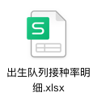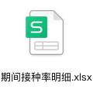

# 六、样本数据生成原则

各省数据可能差异较大，实际接种率计算可能会存在包含重档情况在内的各种未知问题，所以样本数据选择考虑尽量覆盖多个地区不同机构。

个案选取原则

* 从试点涉及到省份各随机选择10个接种单位
* 从国家档案库中随机抽取上述接种单位包括重档数据在内共10万个案，

接种记录表由已抽取个案实际接种记录生成。

# 七、样本数据国家计算结果集

### 1.期间接种率

期间接种率会根据样本数据中涉及到的机构分别计算 2021.01 至2021.12 累计接种率数据及 2021.01, 2021.06 两个月份接种率数据。

### 2.出生队列接种率

出生队列会根据样本数据中涉及到的机构分别计算截止时间为 2021.12.31 及 2020.12.31 两个日期的接种率数据。

# 八、数据脱敏方案

身份证ID 采用 UUID 替换的方式。

# 九、标准库数据下载方式

登录正式环境的全民健保-免疫规划信息系统（如无免疫系统权限，请联系本省系统管理员赋权）：

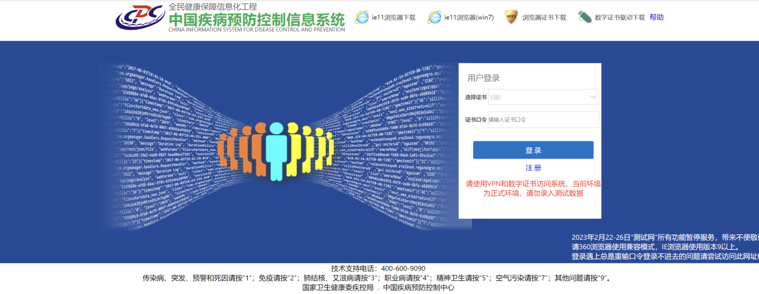

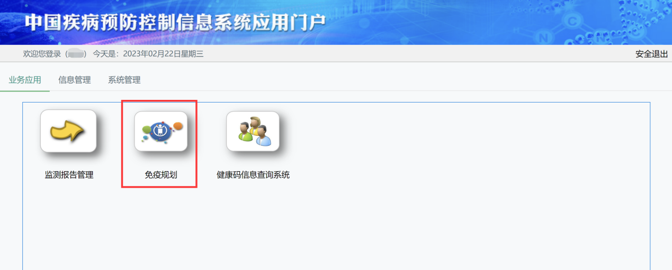

打开国家免疫规划系统的“预防接种管理”模块（如无权限，请联系本省业务管理员赋权），点击公告栏中的最新标准库文件，下载完整数据信息：

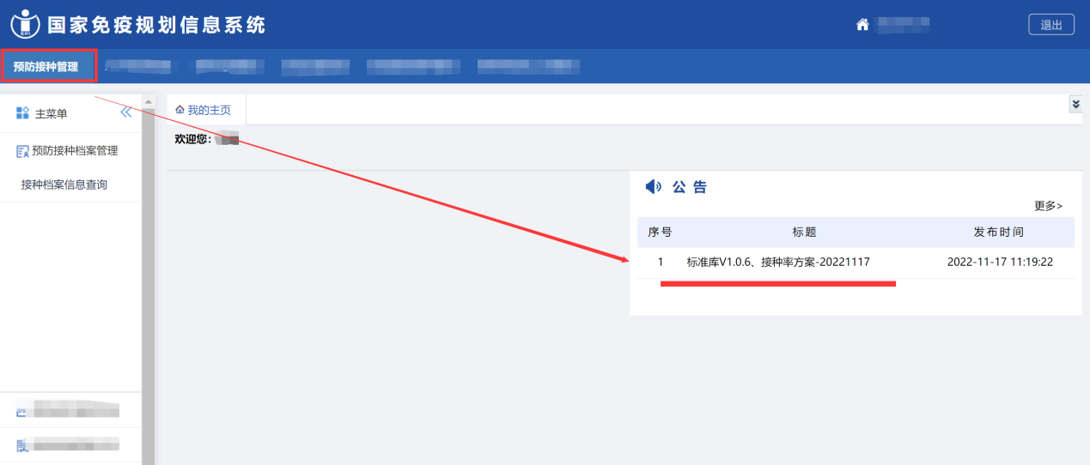

# 十、联系方式

中科软技术支持工程师：隋佳岐 13001152160 （微信同手机号）